PLANIFICACIÓN SEMANAL
TEMA DE LA SEMANA: DÍA DE LOS ABUELOS
LUNES | MARTES | MIÉRCOLES | JUEVES | VIERNES
__/__/____ | __/__/____ | __/__/____ | __/__/____ | __/__/____
ACTIVIDAD 1: | ACTIVIDAD 8: | ACTIVIDAD 15: | ACTIVIDAD 22: | ACTIVIDAD 29:
PRESENTACIÓN DEL TEMA – ¿QUIÉNES SON LOS ABUELOS? | MESA REDONDA – HISTORIAS QUE CUENTAN LOS ABUELOS | JUEGOS ANTIGUOS | ¿Qué enseñaban los abuelos? | CÍRCULO DE DISCUSIÓN – ¿CÓMO PODEMOS AGRADECER A NUESTROS ABUELOS?
ACTIVIDAD 2: | ACTIVIDAD 9: | ACTIVIDAD 16: | ACTIVIDAD 23: | ACTIVIDAD 30:
  LECTURA: “LA ABUELA AMARILLA” – JÚLIA MEDEIROS Y ELISA CARRETO | LECTURA: LA ABUELA SE CONVIRTIÓ EN NIÑA – RANIEL H. SOUZA  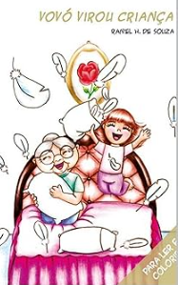 |   LECTURA: ¡ABUELA, DEJA DE TOMAR FOTOS! – ILAN BRENMAN Y GUILHERME | LECTURA: EL ABUELO Y EL GENIO – BEBETE ALVIM  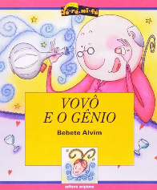 | 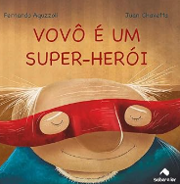  LECTURA: EL ABUELO ES UN SUPERHÉROE
ACTIVIDAD 3: | ACTIVIDAD 10: | ACTIVIDAD 17: | ACTIVIDAD 24: | ACTIVIDAD 31:
ACTIVIDAD DIVERTIDA – JUEGOS ANTIGUOS | ACTIVIDAD LÚDICA: CAJA DE LA MEMORIA | TIEMPO DE JUEGO EN EL PATIO | JUEGO DE PASAR EL ANILLO | Sillas musicales al son de viejas canciones
ACTIVIDAD 4: | ACTIVIDAD 11: | ACTIVIDAD 18: | ACTIVIDAD 25: | ACTIVIDAD 32:
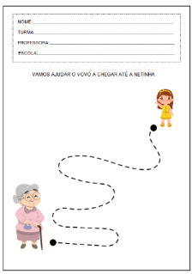  Llama a la abuela y a la nieta | 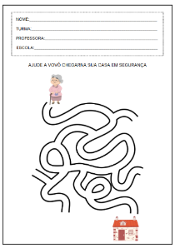  EL LABERINTO DE LOS ABUELOS | 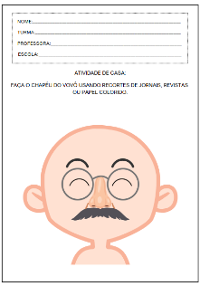  Creando el sombrero del abuelo | 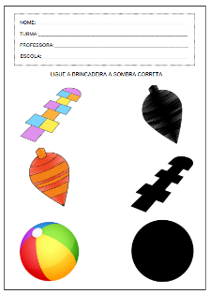  Conecta el juego con su sombra correcta. | ARMAR EL ROMPECABEZAS  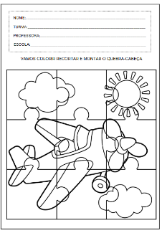
ACTIVIDAD 5: | ACTIVIDAD 12: | ACTIVIDAD 19: | ACTIVIDAD 26: | ACTIVIDAD 33:
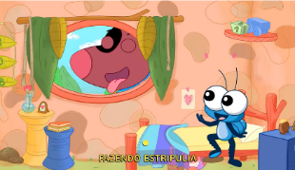  VIDEO LA CASA DE LA ABUELA |   VIDEO DE LA CABEZA CALVA DEL ABUELO – POLLO PINBTADINHA | Juegos antiguos vs. juegos actuales | 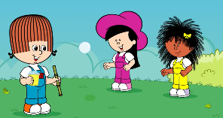  Juegos de los abuelos | 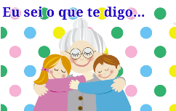  Homenaje del Día de los Abuelos
ACTIVIDAD 6: | ACTIVIDAD 13: | ACTIVIDAD 20: | ACTIVIDAD 27: | ACTIVIDAD 34:
TARJETA PARA ABUELOS | TALLER DE ARTE: MARCO PARA FOTO DE ABUELOS | CREANDO UN JUGUETE ANTIGUO | Taller: Construcción de un trompo de papel | TALLER CREATIVO: MEDALLA A LA MEJOR ABUELA
ACTIVIDAD 7: | ACTIVIDAD 14: | ACTIVIDAD 21: | ACTIVIDAD 28: | ACTIVIDAD 35:
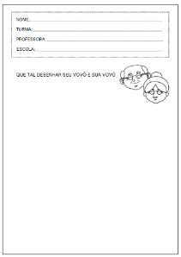  DIBUJO DE LOS ABUELOS |   DIBUJO LO QUE APRENDÍ DE MIS ABUELOS | 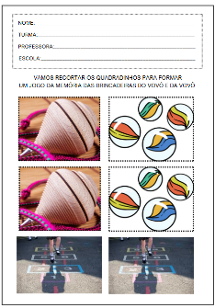  Juego de memoria de juegos antiguos | 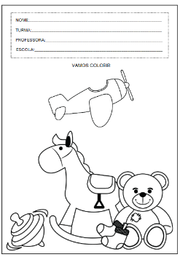  PINTURA DE JUEGOS ANTIGUOS | 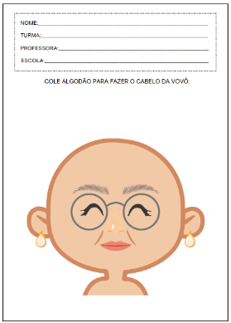  Pegue bolitas de algodón en la cabeza de la abuela.
OBJETIVOS DE APRENDIZAJE Y DESARROLLO (CÓDIGOS ALFANUMÉRICOS):
EI03EO01 – Demostrar empatía hacia los demás, reconociendo que las personas tienen diferentes sentimientos, necesidades y formas de pensar y actuar.
EI03EO03 – Ampliar las relaciones interpersonales, desarrollando actitudes de participación y cooperación.
EI03EO04 – Comunicar sus ideas y sentimientos a diversas personas y grupos.
EI03EO05 – Demostrar aprecio por las características del propio cuerpo y respetar las características de los demás (niños y adultos) con quienes uno interactúa.
EI03EO06 – Mostrar interés y respeto por diferentes culturas y formas de vida.
EI03EO07 – Utilizar estrategias basadas en el respeto mutuo para abordar los conflictos en las interacciones con niños y adultos.
EI03CG01 – Crear diversas formas de expresión de sentimientos, sensaciones y emociones utilizando el cuerpo, tanto en situaciones cotidianas.
ya sea tocar, bailar, teatro o música.
EI03CG05 – Coordinar sus habilidades manuales para satisfacer adecuadamente sus intereses y necesidades en diversas situaciones.
EI03TS02 – Expresarse libremente a través del dibujo, la pintura, el collage, el plegado y la escultura, creando producciones bidimensionales y tridimensionales.
EI03EF01 – Expresar ideas, deseos y sentimientos sobre sus experiencias a través del lenguaje oral y escrito (escritura espontánea), fotografías, dibujos y otras formas de expresión.
OBJETIVOS DEL PROFESOR - OBJETIVOS DOCENTES:
A través de esta secuencia, la maestra busca fortalecer el vínculo emocional de los niños con sus abuelos, promoviendo momentos de reflexión y cariño. Además, se busca fomentar la expresión oral, la creatividad y la empatía, ofreciendo actividades significativas que valoren las enseñanzas, los recuerdos y los juegos de los abuelos. Las experiencias de esta semana ayudarán a los niños a reconocer la importancia de la familia y a expresar sus sentimientos de forma lúdica y afectuosa.

